Matemática 2º medio / Unidad 4 / OA11 / Actividad 3

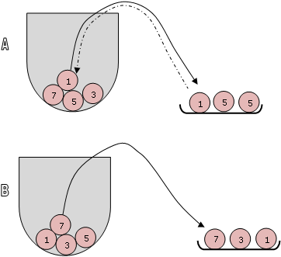
- En un recipiente hay cuatro bolitas numeradas con números impares del 1 al 7. En el experimento A, se saca una bolita, se anota el número y se la devuelve al recipiente. Se repite el proceso dos veces, para formar un número de tres dígitos. En el experimento B también se sacan tres bolitas, de a una, pero sin devolverlas al recipiente.
- Determinan sistemáticamente la cantidad de números posibles de tres dígitos para el experimento A.
- Determinan sistemáticamente la cantidad de números posibles de tres dígitos para el experimento B.
- Responden: ¿Se pueden obtener los mismos resultados si, en vez de sacar tres veces una bolita de un recipiente, se saca una sola vez de tres recipientes distintos, cuyas bolitas están numeradas con 1, 3, 5 y 7? Explican y comunican las respuestas.

